Relazione su Monitoraggio “Verso il DADA”

A cura del gruppo DADA (proff. F. D’Acquisto, C. Miosi, A. Tripoli)

Nel mese di febbraio 2024 la comunità scolastica dell’IIS. “G. D’Alessandro”, docenti, studenti e genitori, è stata invitata a partecipare a un monitoraggio sull’esperienza di innovazione didattica verso il DADA (circ. n. 355 del 22 febbraio 2024). Il monitoraggio è stato distinto in tre sezioni:
- Studenti 5 domande
- Genitori 5 domande
- Docenti 10 domande

Hanno risposto al questionario:
736 studenti (54%)
111 docenti (88,8%)
303 genitori (11,10%)

Si ritiene utile riportare i dati dei questionari proposti, divisi per sezioni, corredati da una lettura e commento dei risultati.

Sezione 1 ALUNNI

1)
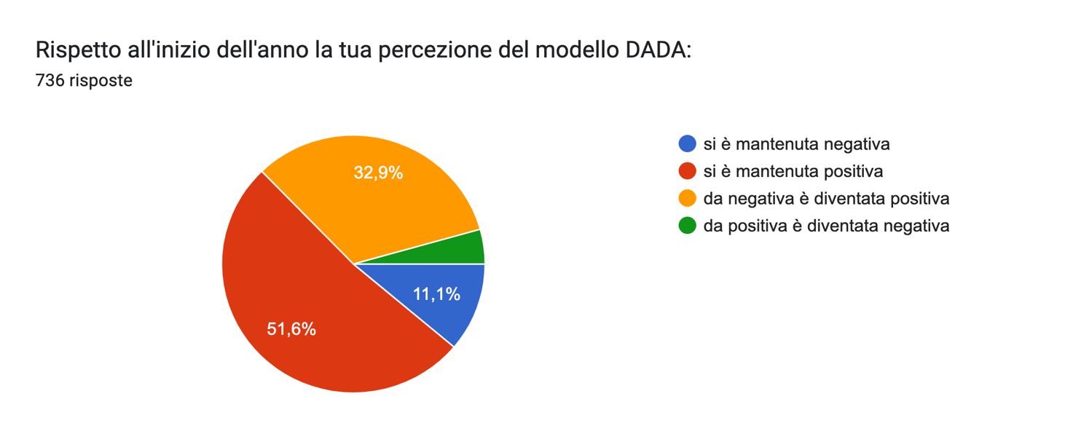
Il grafico evidenzia la presenza già all’inizio dell’anno di una percezione positiva del modello (51,6% del campione), che si è consolidata durante l’anno per il 32,9%, mentre soltanto il 4,3% del campione ha cambiato da positivo a negativo il suo giudizio, probabilmente legato alle criticità evidenziate più avanti nelle risposte al questionario.

Si sottolinea il messaggio di cambiamento che il modello sembra offrire a una parte significativa del campione, come evidenziato nel grafico seguente:

2)
“Secondo te cosa è cambiato a scuola con la scelta di andare verso il modello Dada?”

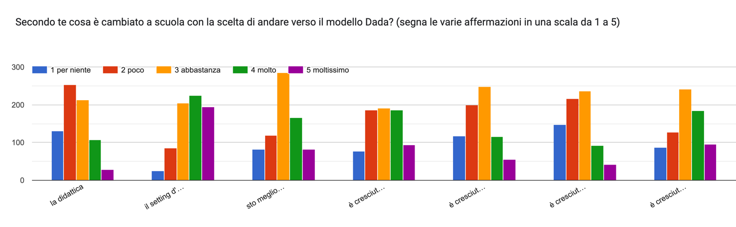

Legenda:
La didattica
Il setting d’aula
Sto meglio a scuola
È cresciuta la socialità grazie agli spostamenti
È cresciuta la concentrazione in aula durante le lezioni
È cresciuta la fiducia dei/delle docenti nei confronti degli/delle studenti/esse
È cresciuto negli/nelle studenti/studentesse il senso di responsabilità ed autonomia

Un elemento di novità e di innovazione percepito dagli alunni risulta essere l’utilizzo dei laboratori, che l’adozione del modello ha permesso di sistematizzare per tutte le classi.

3)
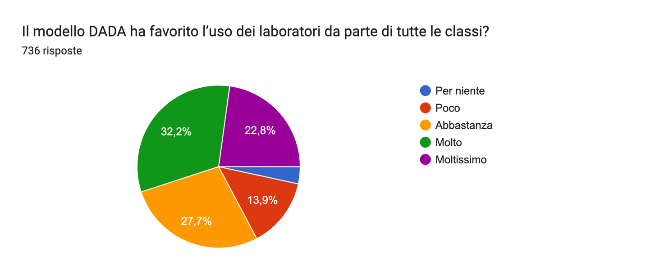

4)
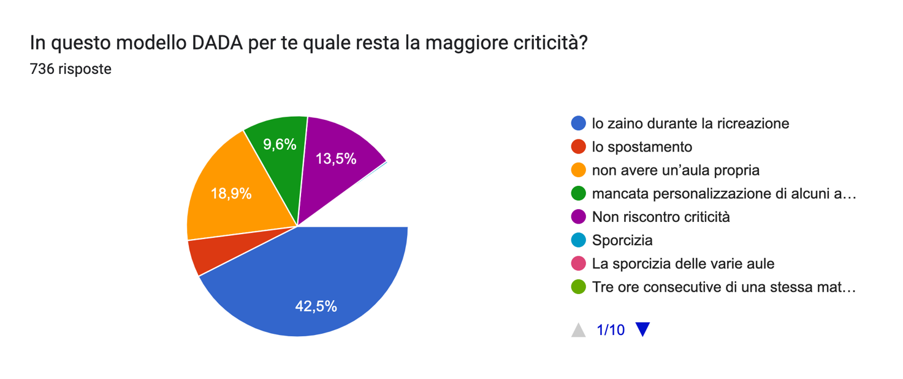

5)
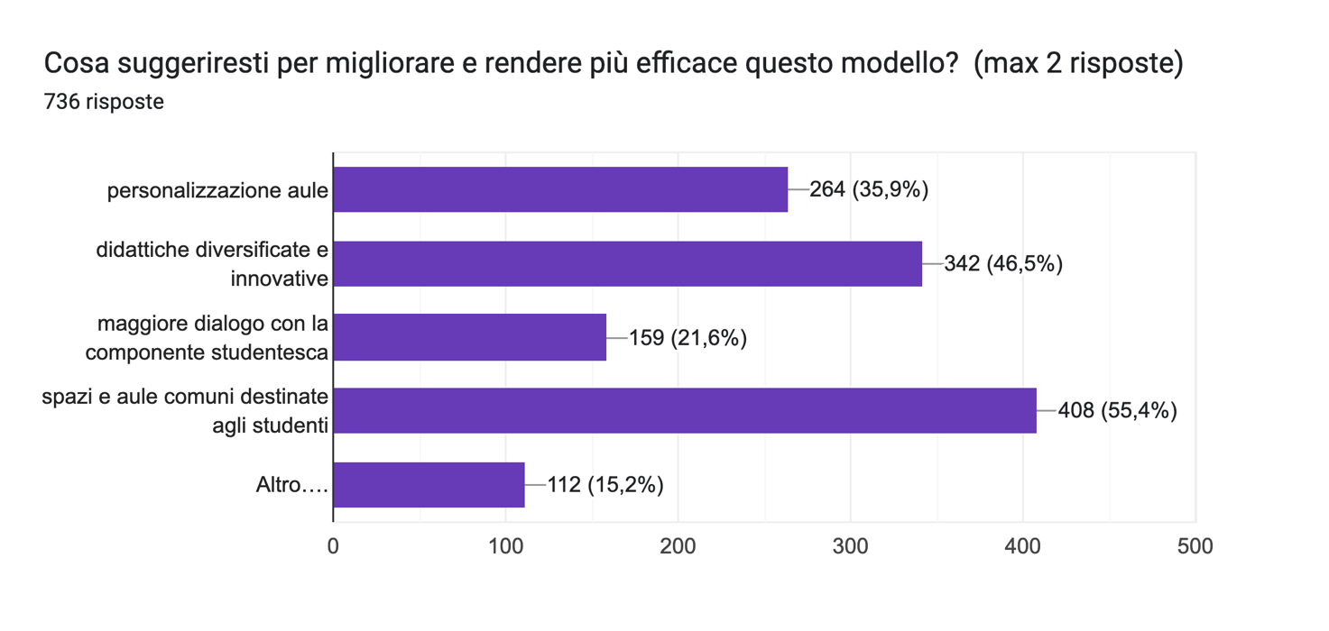
Le criticità riscontrate sono legate soprattutto alla mancanza di arredi per la custodia di zaini e materiale didattico che insieme alla mancata personalizzazione delle aule è parzialmente collegato a risorse finanziarie non immediatamente reperibili.
Circa il 19% del campione sottolinea il disagio di non avere un’aula propria: questo può essere collegato al dato riguardante i possibili miglioramenti nella realizzazione del modello, con il 55,5% del campione che vorrebbe maggiori spazi e aule comuni destinate agli studenti.
Significativa anche la richiesta di didattiche diversificate e innovative (46,5% del campione).

Sezione 2 GENITORI

1)
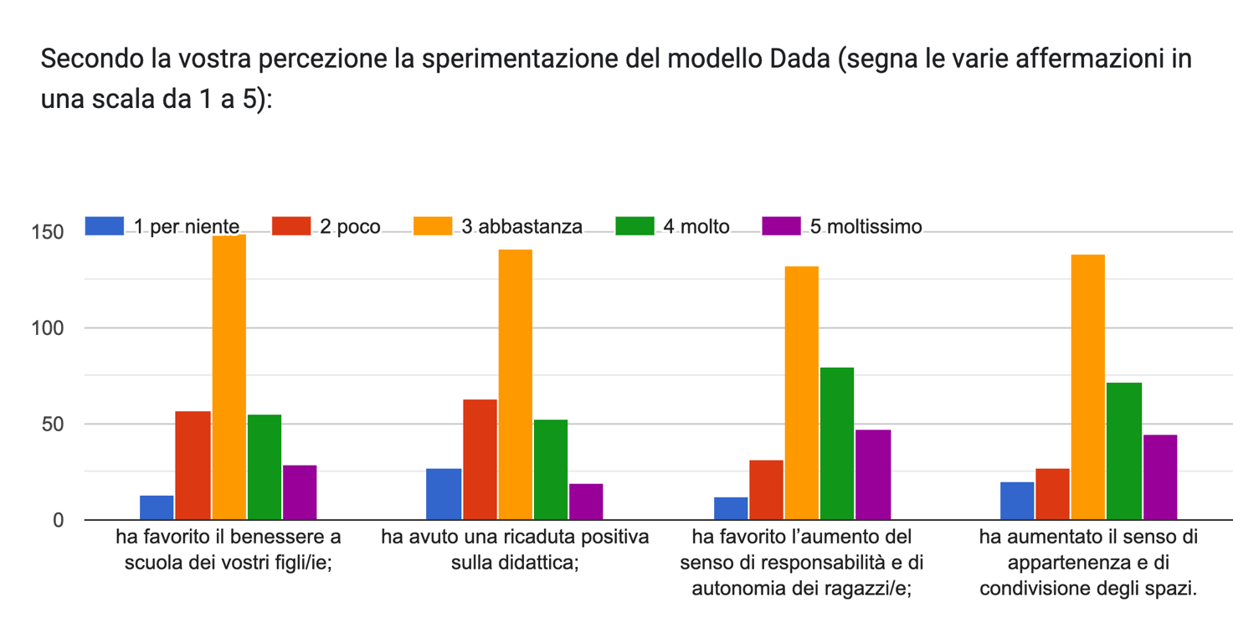

2)
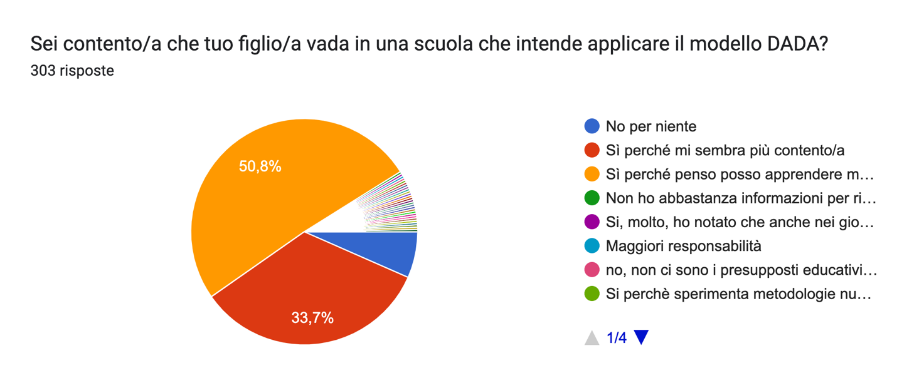

3)
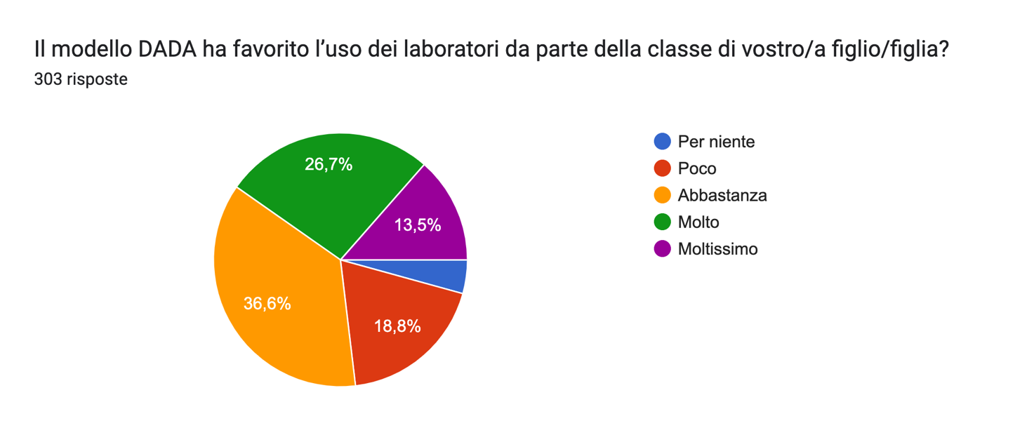

4)
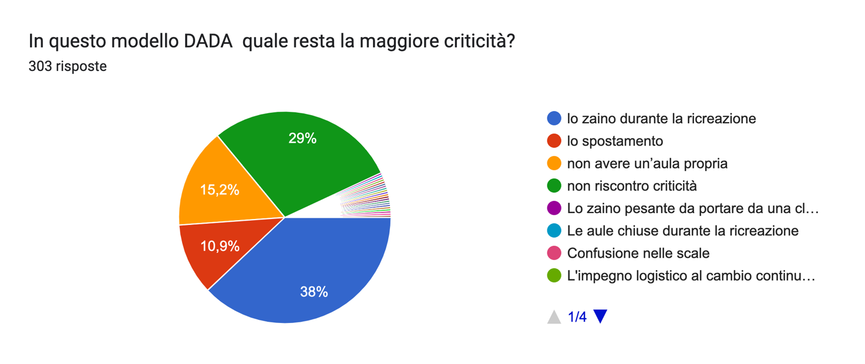

5)
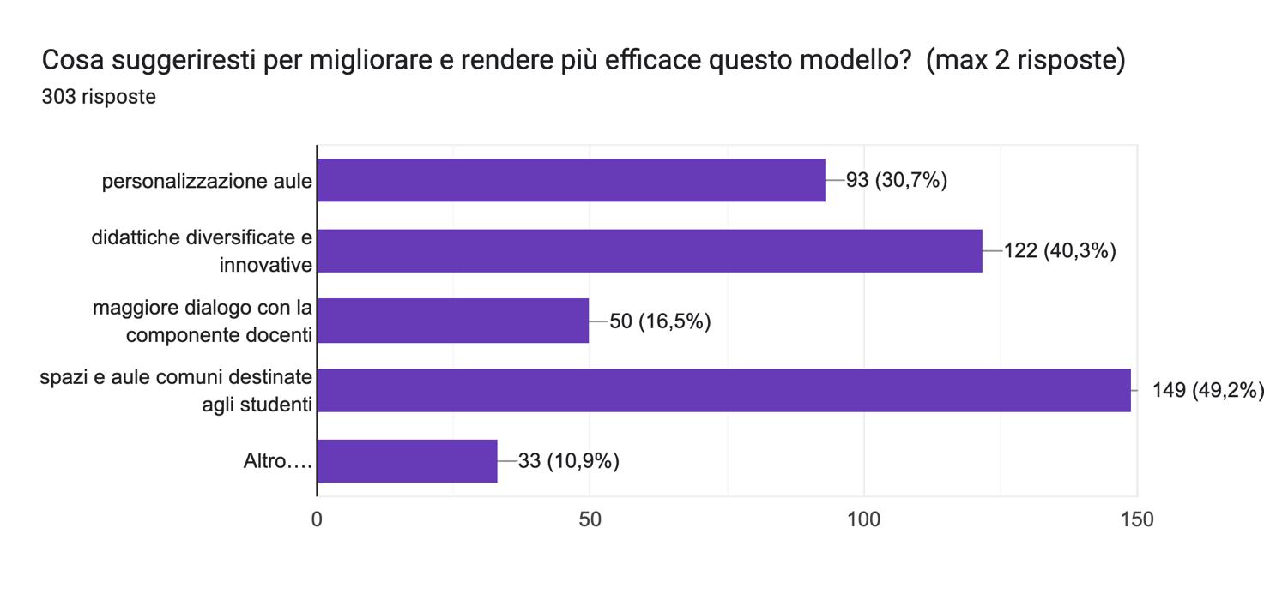
Pur con tutti i limiti dovuti all’esiguità del campione, il sondaggio ha evidenziato una valutazione positiva dell’adozione del modello, con una larghissima maggioranza che rileva una ricaduta positiva sul benessere, l’autonomia, il senso di responsabilità dei propri figli. Le criticità evidenziate hanno percentuali simili a quelle degli alunni, e anche i suggerimenti sottolineano la necessità di più spazi comuni e dell’adozione di didattiche innovative.
Sorprende, infine, la richiesta espressa dal 16,6% del campione, di un maggiore dialogo con la componente docenti, vista l’esperienza in questi anni nei rapporti scuola famiglia e la scarsa adesione a questa come ad altre iniziative della scuola.

Sezione 3 DOCENTI

1)
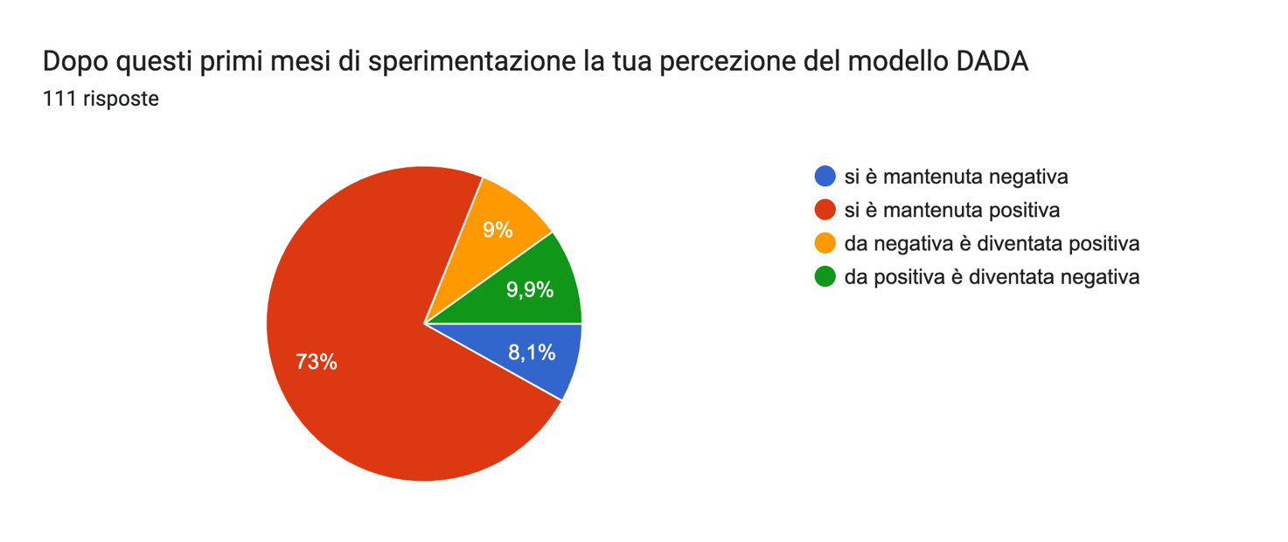

2)
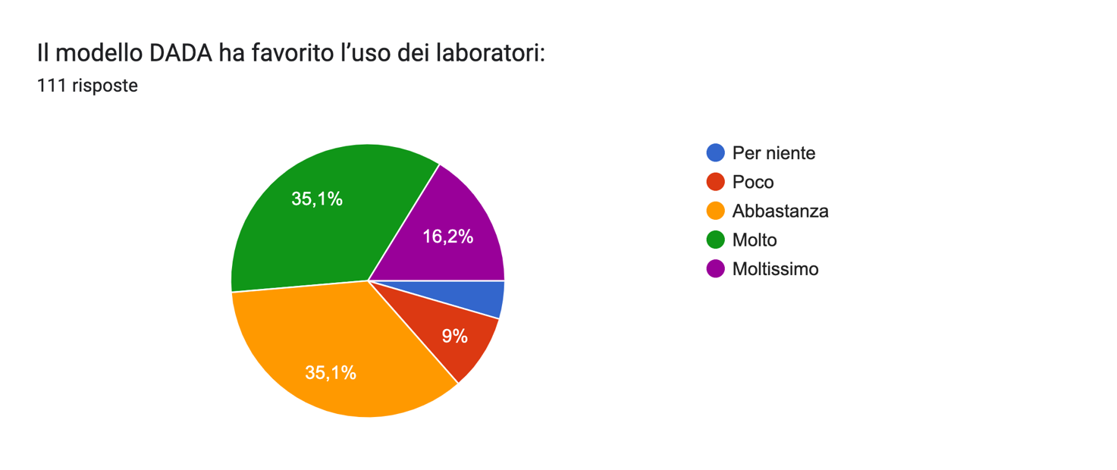
3)
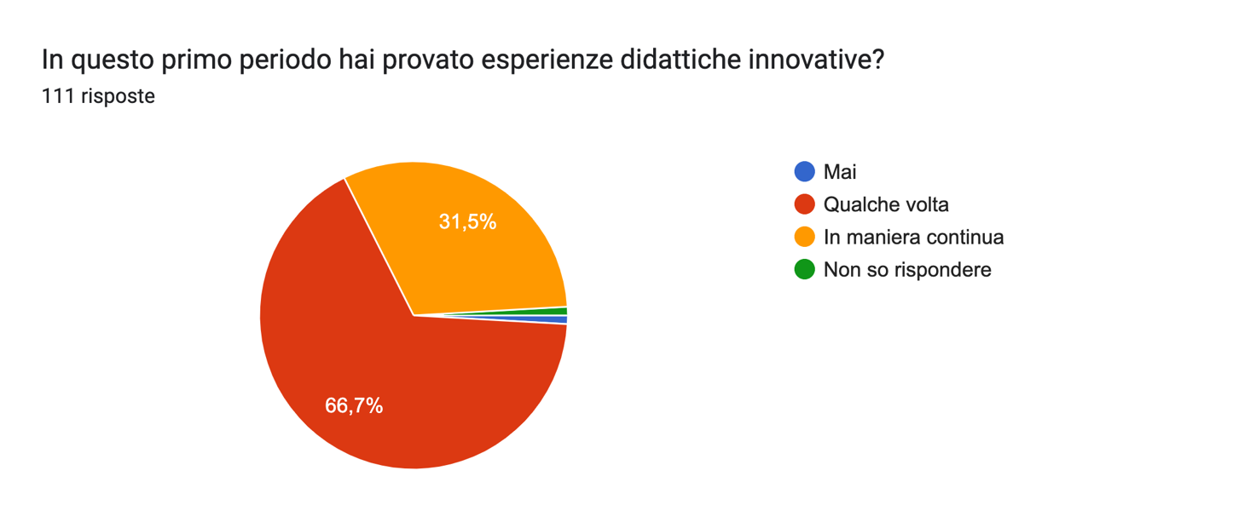
4)
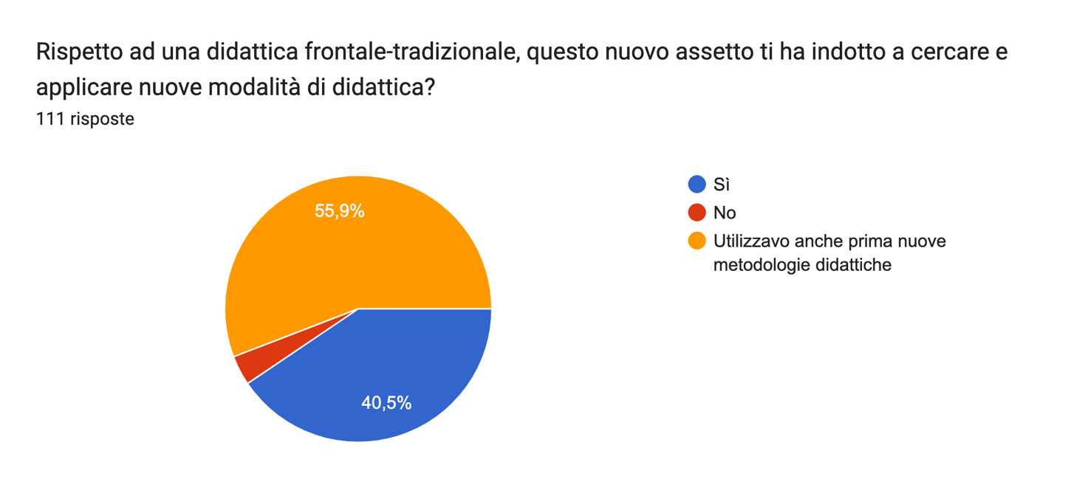

5)
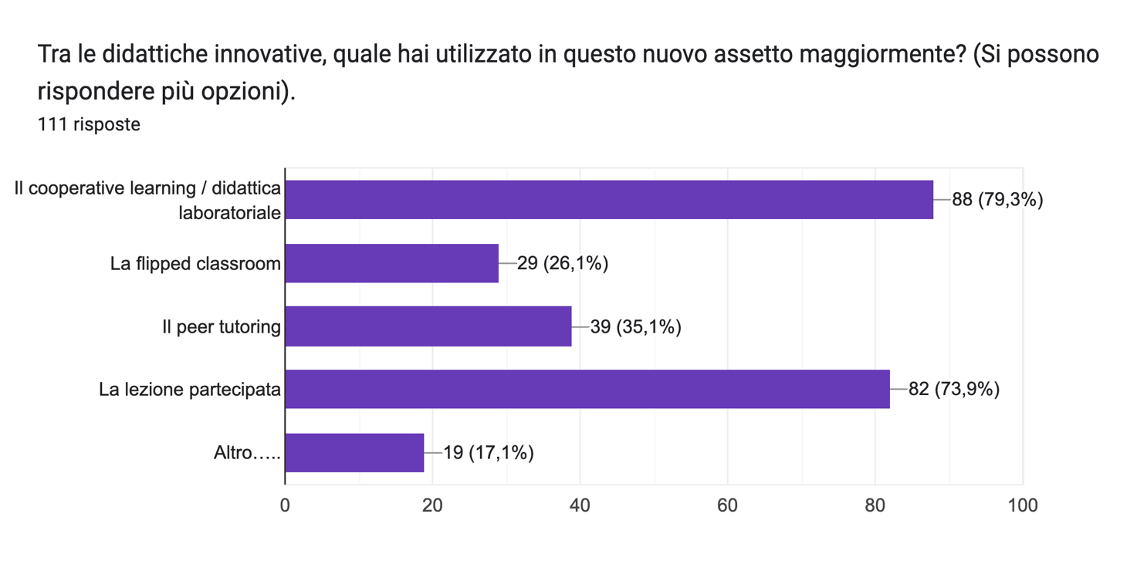

6)
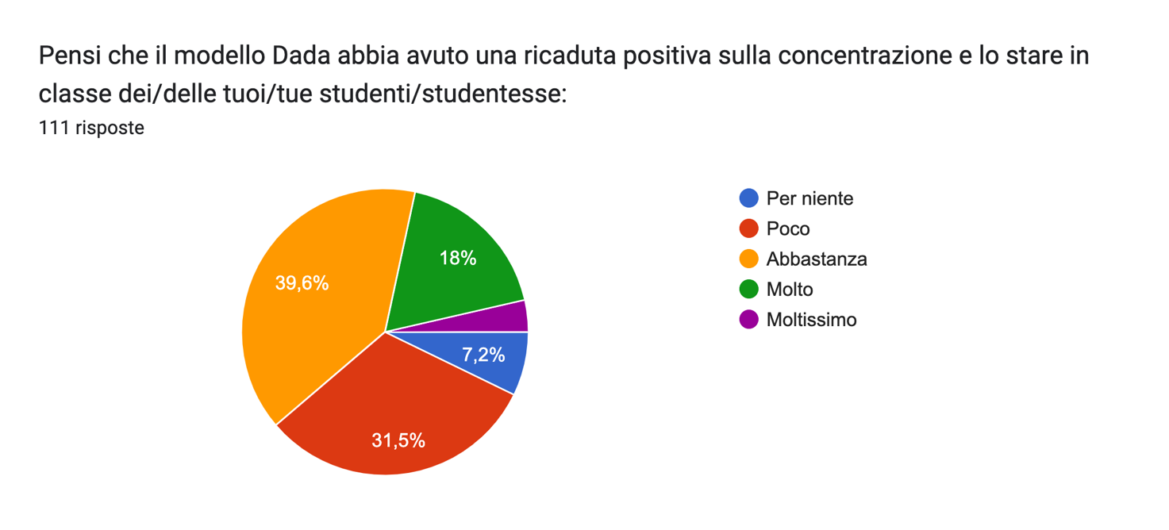

7)
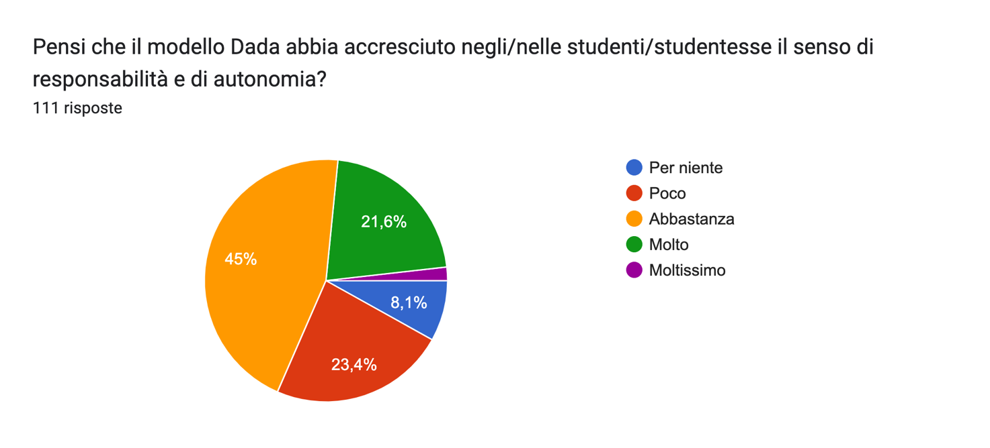

8)
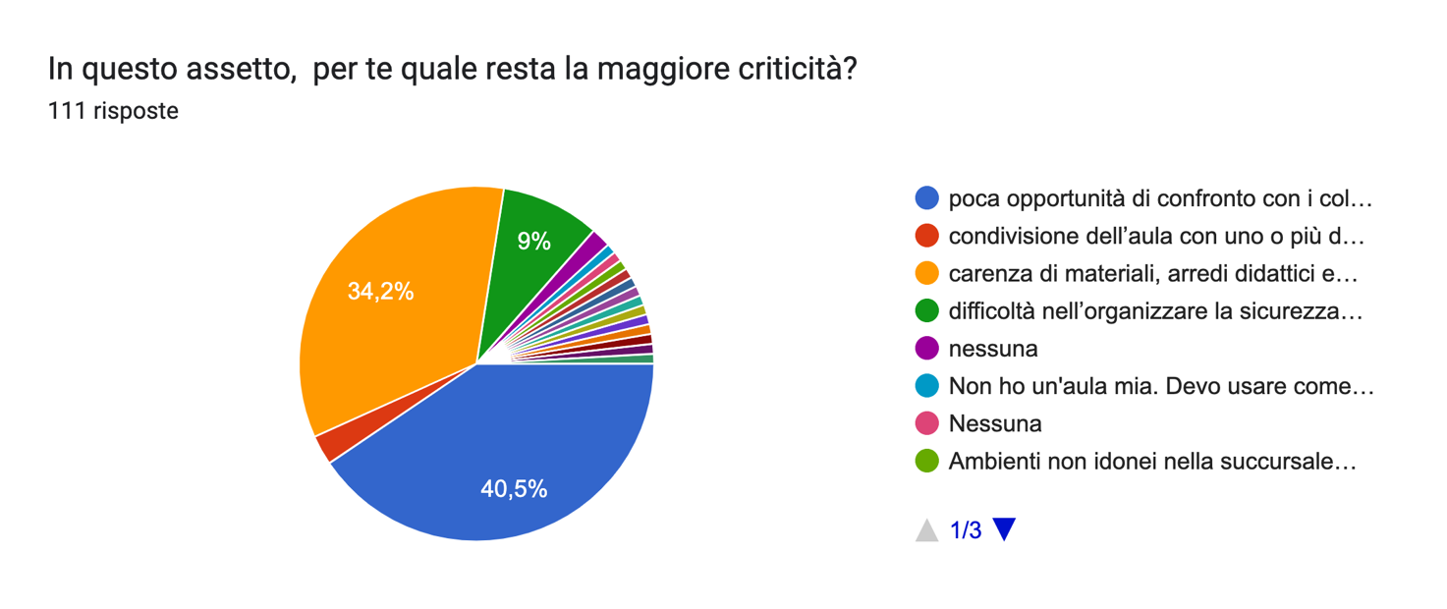
9)
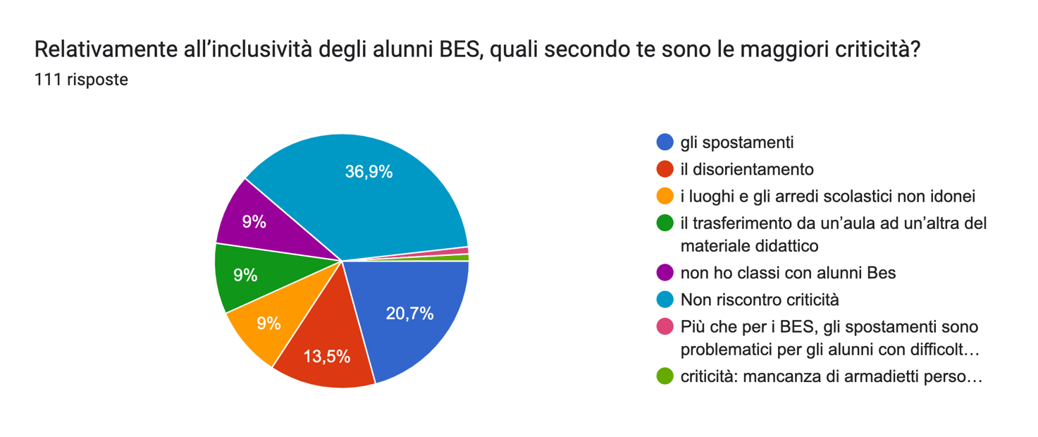

10)
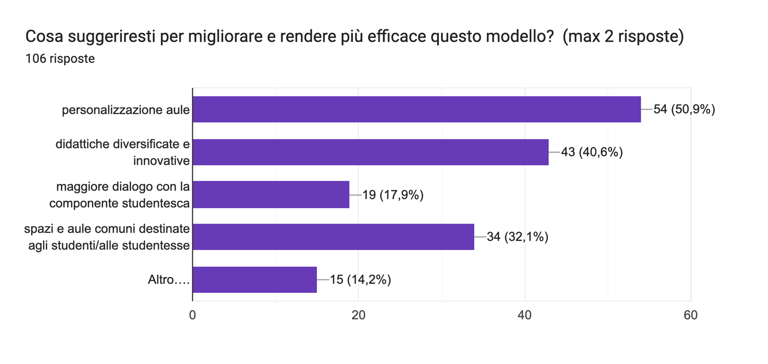

I dati raccolti per la sezione Docenti confermano l’ampia condivisione della scelta di sperimentare il modello DADA, con una percentuale di percezione negativa complessivamente del 18%.
Significativi i dati relativi alla percezione della concentrazione degli alunni, complessivamente aumentata per il 61,2 del campione (considerando le risposte abbastanza, molto e moltissimo). Per il 68,4% dei docenti è aumentato in maniera significativa anche il senso di responsabilità e autonomia degli alunni.
L’utilizzo di nuove modalità di didattica è stata favorita dalla sperimentazione per il 40,5% del campione e sembra interessante collegare questo dato al suggerimento di implementare il modello con didattiche diversificate e innovative (43%).
Un elemento di criticità, condiviso dal 40,5% dei docenti, è la carenza di opportunità di confronto giornaliero con i colleghi, mentre comune ad alunni e genitori è l’indicazione riguardante arredi e materiale didattico. Solo il 9% rileva problema sull’organizzazione della sicurezza.
Relativamente agli alunni BES, il 36,9% non rileva criticità, che si concentrano sugli spostamenti e il trasferimento del materiale didattico rispettivamente per il 20,7 % e il 9%; il 9% dei docenti sottolinea l’inadeguatezza di luoghi e arredi scolastici.
Si evidenzia infine l’indicazione per il miglioramento della sperimentazione del modello una maggiore personalizzazione delle aule e l’incremento di spazi comuni per gli studenti, in linea, pur con percentuali diverse, con quanto risposto dagli alunni.

In conclusione
Pur con differenze di percentuali e di rappresentatività (molta alta per i docenti, minima per i genitori, vista la bassa adesione all’iniziativa), i risultati hanno evidenziato una percezione positiva della sperimentazione, e l’emergere di criticità e suggerimenti quanto mai preziosi per il futuro dell’attività.

